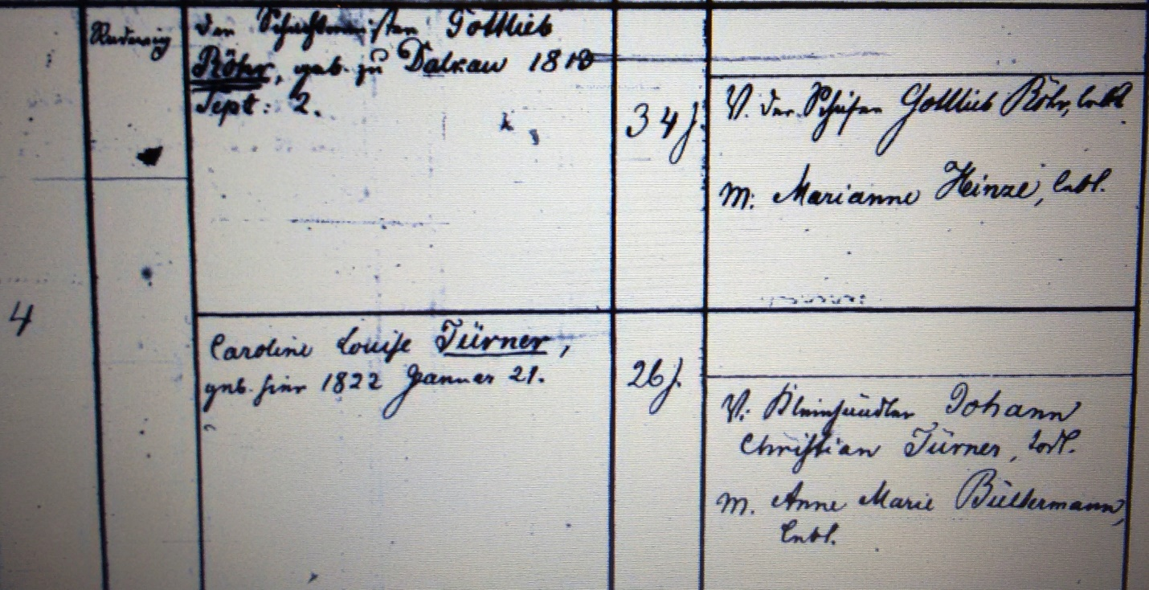

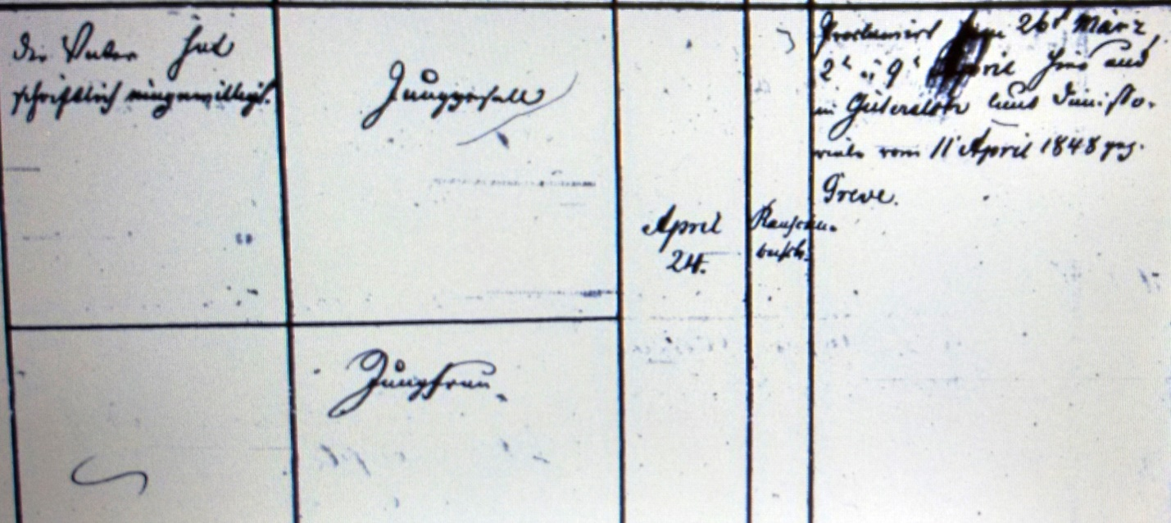

Kirchenbuch St. Jacobi zu Herford 1848; ARCHION-Bild 95 in „Trauungen 1801 – 1894“
Abschrift:
„4; Wohnort (Stadtteil, KJK): Radewig; Bräutigam: der Schustermeister Gottlieb Röhr, geb. zu Dalkau 1813 Sept: 2.; Alter: 34 J.; Eltern: V.: der Schuster Gottlieb Röhr, lebt; M.: Marianne Heinze, lebt; Einwilligung: der Vater hat schriftlich eingewilligt; Stand: Junggesell; Heiratsdatum: April 24; Pfarrer: Rauschenbusch; Bemerkung: Proclamirt am 26^{t} März, 2^{t} u. 9^{t} April hier und in Gütersloh laut Dimissoriale vom 11 April 1848 Past. Treve; Braut: Caroline Louise Türner, geb. hier 1822 Januar 21; Alter: 26 J.; Eltern: V: Kleinhändler Johann Christian Türner, todt; M: Anne Marie Bültermann, lebt; Einwilligung: ----; Stand: Jungfrau“.

